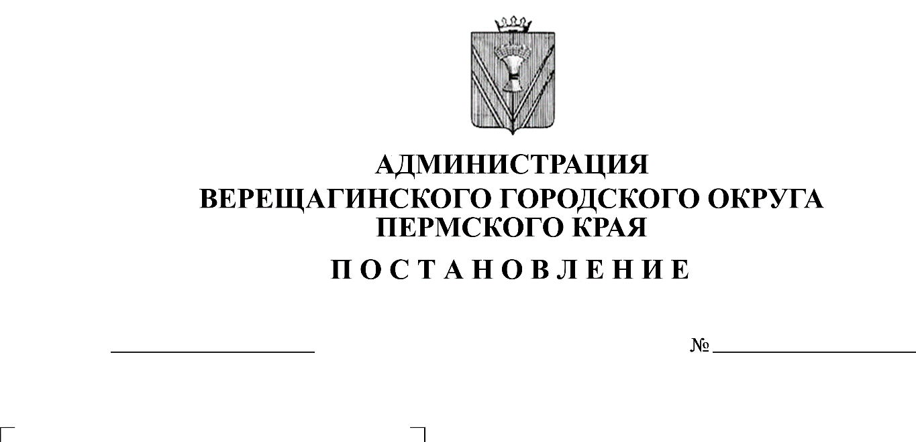
О внесении изменений в
№ 254-01-01-284
25.02.2021
муниципальную программу
«Охрана окружающей среды»

Руководствуясь Порядком разработки, реализации и оценки эффективности муниципальных программ Верещагинского городского округа, утвержденного постановлением администрации Верещагинского муниципального района от 01 октября 2019 г. №254-01-01-1208, Уставом муниципального образования Верещагинский городского округ Пермского края,
администрация Верещагинского городского округа ПОСТАНОВЛЯЕТ:
1. Внести в муниципальную программу «Охрана окружающей среды», утвержденную постановлением администрации Верещагинского городского округа Пермского края от 21 января 2020 года №254-01-01-35 (далее-Программа), следующие изменения:
1.1 позицию «Объемы и источники финансирования муниципальной программы по годам ее реализации в разрезе подпрограмм» паспорта муниципальной программы изложить в новой редакции:
«Объемы и источники финансирования муниципальной программы по годам ее реализации в разрезе подпрограмм | Общий объем финансирования по муниципальной программе 274,9 тыс. руб., в том числе по годам и источникам финансирования:  местный бюджет – 274,9 тыс. руб., в том числе:  на 2020 год - 170,0 тыс. руб.,  на 2021 год - 104,9 тыс. руб.,  на 2022 год - 0 тыс. руб.  на 2023 год - 0 тыс. руб.  на 2024 год - 0 тыс. руб.  В том числе по подпрограммам:  Подпрограмма 1: 0 тыс. руб., в том числе по годам и источникам финансирования:  местный бюджет – 0 тыс. руб., в том числе:  на 2020 год - 0 тыс. руб.,  на 2021 год - 0 тыс. руб.,  на 2022 год - 0,0 тыс. руб.  на 2023 год - 0,0 тыс. руб.  на 2024 год - 0,0 тыс. руб.  Подпрограмма 2: 174,9 тыс. руб., в том числе по годам и источникам финансирования:  местный бюджет – 174,9 тыс. руб., в том числе:  на 2020 год - 120,0 тыс. руб.  на 2021 год – 54,9 тыс. руб.  на 2022 год - 0 тыс. руб.  на 2023 год - 0 тыс. руб.  на 2024 год - 0 тыс. руб.  Подпрограмма 3: 100,0 тыс. руб., в том числе по годам и источникам финансирования:  местный бюджет - 100,0 тыс. руб., в том числе:  на 2020 год - 50,0 тыс. руб.  на 2021 год - 50,0 тыс. руб.  на 2022 год - 0 тыс. руб.  на 2023 год - 0 тыс. руб.  на 2024 год - 0 тыс. руб.»

2 Приложение к муниципальной программе изложить в новой редакции (прилагается).
3. Настоящее постановление вступает в силу с момента его официального опубликования в газете «Заря» и распространяется на правоотношения с 1 января 2021 года.

Глава городского округа –
глава администрации Верещагинского
городского округа Пермского края С.В. Кондратьев

